## 实验4注意事项

1： 4、PCB库元件的操作界面跟PCB编辑界面类似，包括视图的放大和缩小以及元件的移动、翻转等等，需要注意的是，在库元件的操作界面下，所编辑的是单个的元件，而不是整个PCB图，并且要求元件必须放在坐标原点附近进行编辑。*找原点操作：Edit->Jump->Reference*

快捷键ctrl+end也可以跳转，PCB封装库对尺寸要求比较严格，将元件放在原点可以更方便的定位其他焊盘，一般将标号为1的焊盘中点放置在原点。

2： 5、编辑界面的属性修改：将鼠标光标点击右边“Properties(属性)”编辑窗口内，常用的设置有：“Grid Manager-> Properties->Step->Step X”选项中的“X”和“Y”分别可以设定鼠标移动的横坐标和纵坐标的最小移动距离, 根据元件具体尺寸需要进行设定；“Other->Unit”选项可以修改使用的单位（“mils”选项为毫英寸作为单位，“mm”选项为毫米作为单位）；

对于焊盘尺寸为mm的，一般需要将单位修改mm，这样可以更方便，mils同理。为了更方便的放置其他焊盘，可根据目标元件的具体尺寸设置最小移动单位，例如SMA-KE:

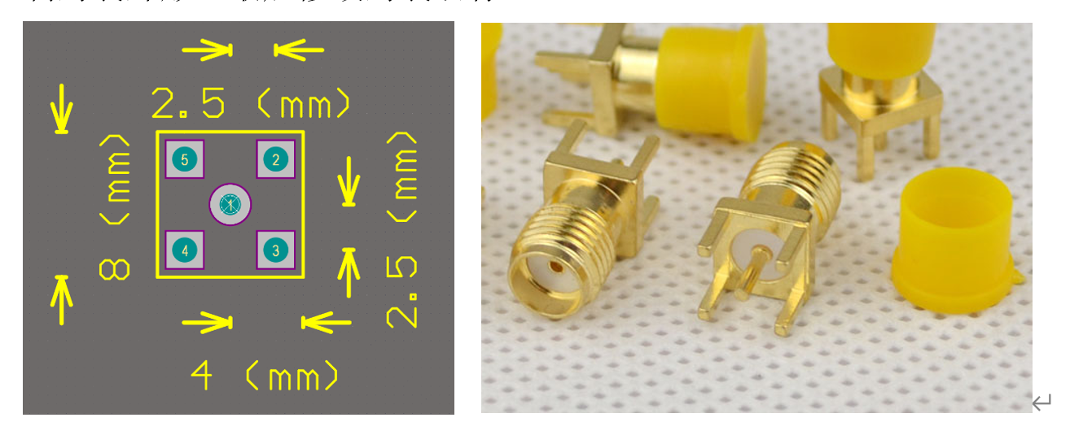

可将最小移动距离设置为0.5MM，这样放置除原点以外焊盘的时候可以根据左下角的坐标来放置，省去测量的麻烦。

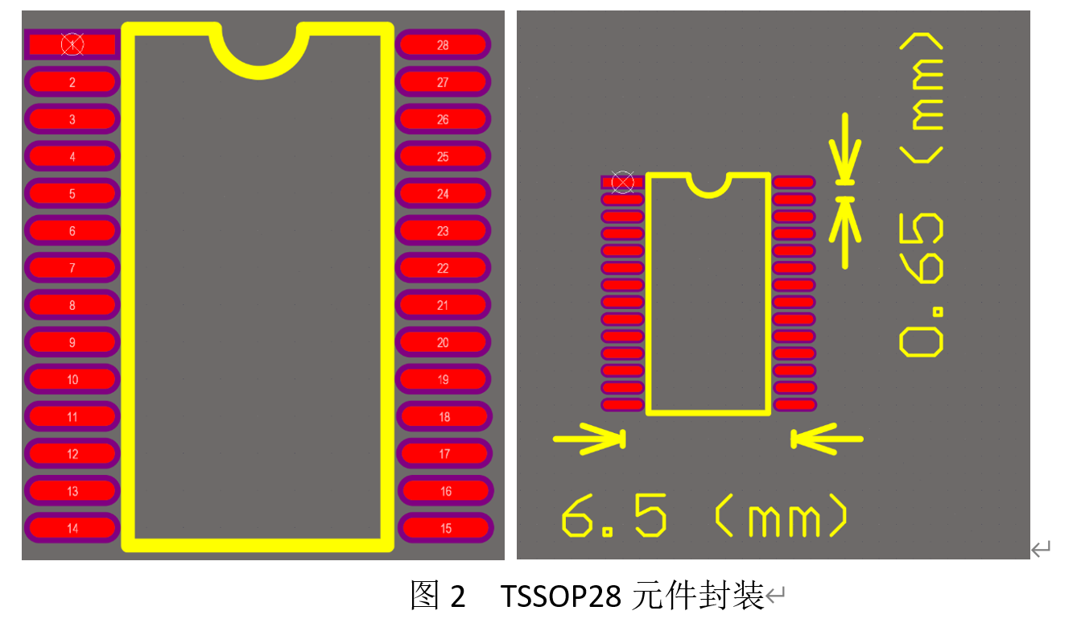

对于TSSOP28这样的元件，可手动修改最小移动单位为0.65mm。

3： 7、修改焊盘属性：双击焊盘，右边窗口弹出“Properties(属性)”修改界面，“Properties-> Designator” 选项可以更改焊盘号；“Layer”选项可以改变焊盘的层（如果是直插元件选择“Multi-Layer”，如果是贴片元件选择顶层“Top Layer”或者底层“Bottom Layer”）；“X-Size”和“Y-Size”选项分别修改焊盘的横坐标宽度和纵坐标高度；“Hole information->Hole Size”项目可以修改焊盘内孔的直径；“Round”选项可以使内孔的形状为圆孔；“Rect”选项可以使内孔的形状为正方形孔，当选中此项时，“Rotation”选项可以输入内孔的旋转角度；“Slot”选项可以使内孔的形状为椭圆形孔，当选中此项时，“Rotation”选项可以输入内孔的旋转角度，“Length”选项可以输入椭圆形的长度（注意：此项的值要大于内孔直径“Hole Size”的值）；“Size and Shape-> Shape”选项修改焊盘的形状（“Round”为圆形、“Rectangular”为方形、“Octagonal”为八边形、“Rounded Rectangle”为圆角正方形）,X/Y用来修改焊盘的大小。其他参数无需修改。按照以上内容，将放置的焊盘参数设置如下：内孔为圆孔，直径1.2mm，焊盘号为1，焊盘为2.2mm×2.2mm圆形。

在放置焊盘的时候，可以在选中的时候直接按TAB键修改属性，会方便些。注：此时制作的元件为SMA-KE，“Layer”选项选择“Multi-Layer”。

4：9、测量距离：利用“Ctrl+M”组合键可以进行距离的测量。按下组合键后，鼠标变成十字光标，单击左键可以确定测量的起点位置，移动鼠标过程中观察左上方的半透明窗口内标尺参数的变化，该参数即是起点位置与当前鼠标位置的距离值。按照图例移动焊盘2，使焊盘2位于焊盘1右上角的左边为X=2mm、Y=2mm，采用同样的方法绘制焊盘3、4、5。

*直接设置Step X为0.5mm，采用观察左下边的XY左边直接放置焊盘以及绘制边框*

当最小移动距离设置合适的时候，可以无需测量，直接按照坐标系的指示绘画。

5：10、绘制封装外形：在编辑窗口下方“层”的选项卡中，选中“Top Overlay”层，在“Place”菜单下选择“Line”选项可以放置直线，根据提供的元件外形尺寸绘制出元件的外形。

Top Overlay层对尺寸要求不严，有数据的按照数据绘画，没有数据的只需看起来合理即可。SMA-KE的Top Overlay层尺寸为8mmX8mm，其余两元件尺寸可自行斟酌。在绘制Top Overlay层时可以将最小移动距离修改小一些，方便移动，后面两个元件同理。

6： 12、添加新元件：在“Tools”菜单下，选择“New Blank Component”选项进行新元件的添加。按照以上方法制作完成“TSSOP28”的封装。管脚参数如下：管脚层“Layer”设置为顶层“Top Layer”，焊盘尺寸为1.5mm×0.35mm，第一管脚为方形“Rectangular”，其他管脚为圆形“Round”，管脚间距为0.65mm，左右管脚间距为6.5mm。除第一管脚外，其他管脚可利用键盘上的“Tab”键进行初值参数的设定后进行连续放置，方法跟实验二的网络标号初值设定类似。管脚放置完成后，绘制封装外形（参照10），最后修改封装名称（参照11）。

此时“Layer”选项选择“Top Layer”，最小移动距离可设置为0.65mm。

7： 13、制作贴片元件（以下图的SO-8元件为例）：添加一新元件，按照以上方法放置和设置管脚，参数如下：管脚层“Layer”设置为顶层“Top Layer”，焊盘尺寸为25mil×80mil，第一管脚为方形“Rectangular”，其他管脚为圆形“Round”，管脚间距为50mil，左右管脚间距为220mil。管脚放置完成后，绘制封装外形，最后修改封装名称。

OPA2690元件虽然有两个部分，但是封装只需要绘画一个即可，此时管脚层“Layer”设置为顶层“Top Layer”，单位可设置为mils，最小移动距离10mils比较合理。